Meno a priezvisko: _______________________________ Počet bodov: ________ / 22 b.
Známka:________ / ______%
Test č. 7: Spoločenstvo lúk
Prírodoveda 4. ročník

- Doplň! __ /7
Spoločenstvo lúk je _____________________________ spoločenstvo rôznych _____________________ ,
__________________ a ________________________________ .
Lúky vznikli na miestach, kde __________________________ stromy.
Lúky tvoria prevažne rastliny – ________________________, ktoré majú _____________________ stonku.

- Zakrúžkuj správnu odpoveď! __ /1 .
Členovia spoločenstva lúk:
- žijú vo vzájomných vzťahoch
- nežijú vo vzájomných vzťahoch
- žijú vo vzájomných vzťahoch len v zime.

- Pomenuj rastliny spoločenstva lúk: __ /5

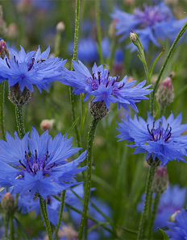
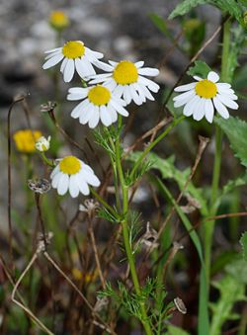
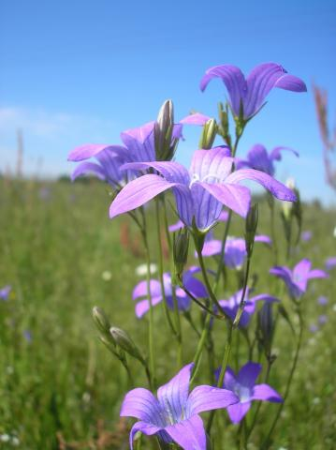
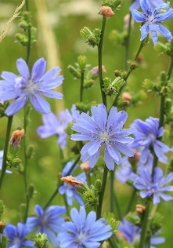
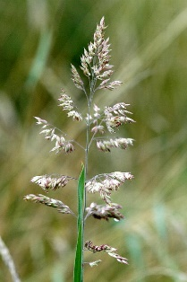

_____________ ______________ _______________ ______________ ______________
_____________ ______________ _______________ ______________ ______________

- Zakrúžkuj správnu odpoveď! ___/1
Ktorá bylina nie je liečivá?
a) nevädza b) rumanček c) zvonček
- Doplň! ___/1
Ako sa volá rastlina s dutou stonkou s kolienkami? _________________________

- Zakrúžkuj, čo o križiakovi obyčajnom nie je pravda. ___/1
- Je bezstavovec, hmyzožravec.
- Jeho telo tvorí hlavohruď a bruško.
- Má tri páry nôh a dva páry hmatadiel.

- Spoznáš lúčneho živočícha podľa jeho opisu? Napíš, čo to je. ___/1
Je bezstavovec, bylinožravec. Má dva páry krídel a tri páry nôh. Vydáva silný vŕzgavý zvuk trením stehien zadných nôh. Jeho larvy sa podobajú na dospelého samca. ______________________________________

- Vyber a zakrúžkuj správne tvrdenia o čmeľovi zemnom. ___/5
Čmeľ je stavovec / bezstavovec.
Má hladké / ochlpené telo čierno-žltej farby.
Žije v kolóniách / svorkách.
Používa žihadlo veľmi zriedka / často.
Má / nemá veľký význam pre ľudí a rastlinstvo.

